**Projet Orgue**

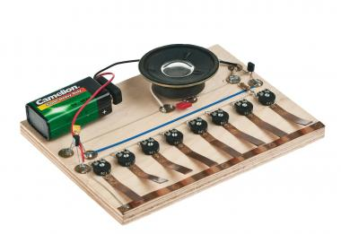

Table des matières

1-But 3

2-Schéma 3

4-Calculs 4

5-Composants 4

6.1-Résultat des calculs 4

6.2-Résultat de la simulation 5

7-Conclusion 5

# 1-But

Pour notre projet de 3ème année, nous avons souhaité réaliser un orgue électronique.

Notre orgue devra réaliser les notes de DO à DO en actionnant des interrupteurs.

# 2-Schéma

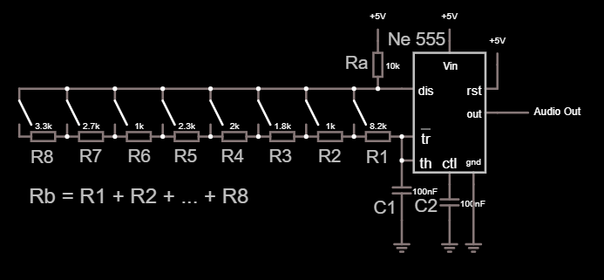

Liens : <https://tinyurl.com/ybtgv46j>

3-Présentation du montage

Pour réaliser nos 8 fréquences du DO au DO, nous nous sommes basés sur la gamme de la clé de SOL avec le LA du diapason (440 [Hz]) comme référence.

Nous avons décidé d’utiliser un Ne 555 en astable pour la création des fréquences. En modifiant la résistance Rb dans notre circuit, la fréquence de sortie se modifie. A chaque fois qu’un interrupteur est enclenché, seules les résistances entre celui-ci et le Ne 555 sont alimentées, c’est pourquoi Rb varie suivant l’interrupteur enclenché.

Nous avons choisi nos valeurs de Ra, de C1 et C2. En connaissant les fréquences f0 que nous souhaitons, nous pouvons donc calculer Rb.

Plus notre résistance Rb serra élevée, plus la fréquence f0 sera petite. Nous devons donc placer l’interrupteur jouant le Do le plus aiguë le plus proche du Ne 555, car en pressant un interrupteur toutes les valeurs des résistances entre celui-ci et le Ne 555 s’additionne et la fréquence diminue.

# 4-Calculs

Dans le formulaire CYR, on trouve la formule suivante pour le calcul de la fréquence de sortie de notre Ne 555.



En transformant cette formule, on peut calculer la valeur de Rb.

Insertion de l’image...

Nous avons choisi Ra = 10 [kΩ], C1 = 100 [nF] et C2 = 100 [nF].

# 5-Composants

|  |  |  |  |
| --- | --- | --- | --- |
| Nom du composant | Nom du composant | Valeur du composant | Prix [CHF] |
| Ne 555 | Ne 555 | - | 0,4 |
| C1 - C2 | Condensateur | 100 [nF] | 0,5 |
| Ra | Résistance 0,6W 1% | 10 [KΩ] | 0,04 |
| R1 | Résistance 0,6W 1% | 8.2 [KΩ] | 0,04 |
| R2 | Résistance 0,6W 1% | 1.0 [KΩ] | 0,04 |
| R3 | Résistance 0,6W 1% | 1.8 [KΩ] | 0,04 |
| R4 | Résistance 0,6W 1% | 2.0 [KΩ] | 0,04 |
| R5 | Résistance 0,6W 1% | 2.3 [KΩ] | 0,04 |
| R6 | Résistance 0,6W 1% | 1.0 [KΩ] | 0,04 |
| R7 | Résistance 0,6W 1% | 2.7 [KΩ] | 0,04 |
| R8 | Résistance 0,6W 1% | 3.3 [KΩ] | 0,04 |
| Audio out | Buzzer | - | 1,00 |
| Total | | | 2,26 |

Nous avons utilisé les prix de chez Distrelec pour nos calculs.

# 6.1-Résultat des calculs

Nous devons pouvoir réaliser 8 fréquences différentes.

Nous avons calculé nos différentes valeurs pour Rb avec la formule ci-dessus (cf. 4-calcul).

Pour être sûr de disposer des valeurs de résistances, nous les avons arrondies à la valeur la plus proche.

|  |  |  |  |  |  |  |  |  |
| --- | --- | --- | --- | --- | --- | --- | --- | --- |
|  | DO | RE | MI | FA | SOL | LA | SI | DO |
| f0 [Hz] | 262 | 294 | 330 | 349 | 392 | 440 | 494 | 523 |
| Rb [Ω] | 3300 | 2700 | 1000 | 2300 | 2000 | 1800 | 1000 | 8200 |

# 6.2-Résultat de la simulation

Nous avons réalisé une simulation de notre montage sur : <https://lushprojects.com> , voici le lien de notre montage : <https://tinyurl.com/ybtgv46j>

Fréquence obtenue par la simulation :

|  |  |  |  |  |  |  |  |  |
| --- | --- | --- | --- | --- | --- | --- | --- | --- |
|  | DO | RE | MI | FA | SOL | LA | SI | DO |
| f0 [Hz] | 262 | 294 | 330 | 349 | 392 | 440 | 494 | 523 |
| fc [Hz] | 260 | 295 | 331 | 349 | 392 | 441 | 495 | 528 |
| Erreur [%] | 0,7 | 0,3 | 0,3 | 0 | 0 | 0,2 | 0,2 | 0,9 |

Avec notre simulation, nous obtenons moins de 1% d’erreur.

# 7-Conclusion

A ce terme du développement de notre projet, nos simulations semblent très prometteuses et très représentatives de la réalité.